PRI sobre los informes de sostenibilidad europeos

Publicado el septiembre 30, 2022 por Editor
Los Principios de las Naciones Unidas para la Inversión Responsable (PRI) han publicado una revisión y una perspectiva sobre la evolución actual de los informes de sostenibilidad corporativa en la UE, y cómo pueden servir mejor a los inversores.
Como se discute, la Directiva de Informes de Sostenibilidad Corporativa (CSRD) tiene como objetivo garantizar que los datos de sostenibilidad sean comparables, relevantes y confiables, formando una base fundamental para un sistema financiero sostenible. Las nuevas Normas Europeas de Información de Sostenibilidad (ESRS) que está desarrollando el Grupo Consultivo Europeo de Información Financiera (EFRAG) proporcionarán los detalles que sustentan los requisitos de CSRD. PRI da la bienvenida al CSRD como beneficioso para los inversores y otras partes interesadas.
"El CSRD determina qué empresas deben informar, sobre qué temas, dónde y cuándo, ofreciendo información útil a los inversores y otros proveedores de capital, actores de la sociedad civil, socios comerciales y otras partes interesadas. El ESRS ... aclarará la información que se divulgará para cada tema de sostenibilidad y cómo debe informarse".
Por supuesto, un cambio crucial introducido por el CSRD que aumentará el valor de las divulgaciones para los inversores es que la información debe presentarse en un formato digital y legible por máquina, es decir, XBRL. También tiene un alcance significativamente mayor que la anterior Directiva sobre información no financiera (NFRD), e introduce un requisito de garantía para los datos de sostenibilidad.
Si bien la CSRD ya se ha finalizado, las ESRS aún están en desarrollo. PRI alienta a los inversionistas a continuar participando y proporcionando comentarios sobre el borrador de los estándares, para ayudar a garantizar que las divulgaciones bajo el CSRD satisfagan sus propias necesidades de información de inversión, así como las obligaciones regulatorias.
Lea más aquí.
ESCR ESG ESRS UE SOSTENIBILIDAD

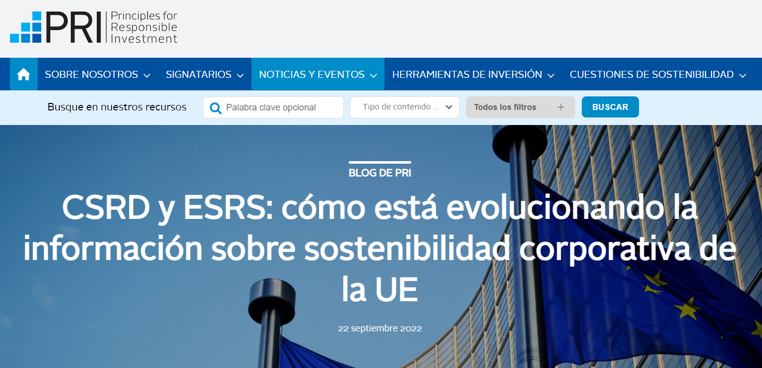
Por Hazell Ransome, analista principal de políticas, UE; y Benjamin Taylor, analista, Driving Meaningful Data
Informes de sostenibilidad corporativa: es esencial para la inversión responsable y el año pasado ha visto un torbellino de promesas políticas y acciones sobre el tema.
Por ejemplo, el Consejo Internacional de Normas de Sostenibilidad (ISSB) consultó sobre proyectos de normas que proponían una línea de base mundial para la divulgación de información financiera relacionada con la sostenibilidad; la Comisión de Bolsa y Valores de los Estados Unidos consultó sobre la presentación obligatoria de informes climáticos; y la Agencia de Servicios Financieros de Japón recomendó incluir información sobre sostenibilidad en los informes financieros anuales reglamentarios.
La UE se une a este aumento global, con su Directiva de Informes de Sostenibilidad Corporativa (CSRD) alcanzando un acuerdo político provisional el 21 de junio.
Los informes de sostenibilidad corporativa que ofrecen datos consistentes y comparables son fundamentales para construir un sistema financiero sostenible y apoyar a los inversores responsables, como se describe en nuestro conjunto de herramientas de políticas. Entonces, la pregunta es, ¿ayudará el CSRD a los inversores a acceder a los datos que necesitan y qué pueden hacer los signatarios del PRI para garantizar que lo haga?

¿Qué significa el CSRD para los inversores?
La CSRD revisa la Directiva sobre información no financiera (NFRD) y la Directiva sobre contabilidad, con el objetivo de garantizar que los datos de sostenibilidad sean comparables, pertinentes y fiables.
Exige que las empresas de cierto tamaño que operan en la UE comuniquen información sobre sostenibilidad que, por primera vez, se especificará a través de las Normas Europeas de Información de Sostenibilidad (ESRS). Estos estándares tienen como objetivo ilustrar los impactos de las empresas en materia de sostenibilidad (materialidad del impacto) y cómo los asuntos de sostenibilidad afectan el desarrollo, el desempeño y la posición de las empresas (materialidad financiera).
El CSRD determina qué empresas deben informar, sobre qué temas, dónde y cuándo, ofreciendo información útil a los inversores y otros proveedores de capital, actores de la sociedad civil, socios comerciales y otras partes interesadas. El ESRS, que discutiremos más adelante en este artículo, aclarará la información que se divulgará para cada problema de sostenibilidad y cómo se debe informar.
El PRI da la bienvenida al CSRD acordado: creará un cambio significativo en los informes de sostenibilidad corporativa que será enormemente beneficioso para los inversores.
Aborda varios puntos que planteamos en nuestra declaración de apoyo a los inversores y en el documento de posición, sobre el alcance, la ubicación y la garantía, al responder a la propuesta de la Comisión Europea el año pasado:
- Alcance
El alcance de las empresas obligadas a informar en virtud del CSRD será significativamente mayor que en el marco de la NFRD, que se limitó a las grandes empresas de la UE que cotizan en bolsa con 500+ empleados. El CSRD impondrá requisitos de información a las grandes empresas de la UE, cotizadas y no cotizadas,^{[1]}; PYME de la UE que cotizan en bolsa^{[2]}; y empresas no pertenecientes a la UE con al menos una filial/sucursal de la UE^{[3]}.
- Ubicación
A diferencia del NFRD, el CSRD especifica que la información de sostenibilidad de las empresas debe ser claramente identificable dentro de una sección dedicada de sus informes de gestión, en un formato digital y legible por máquina.
- Aseguramiento
Por primera vez, será obligatorio que las empresas tengan su información de sostenibilidad asegurada por terceros calificados, de acuerdo con los estándares de la Comisión Europea que pronto se adoptarán. Esto será inicialmente limitado, centrándose en el cumplimiento de ESRS y cómo se identifica y presenta la información. A más tardar el 1 de octubre de 2028, a reserva del resultado de un estudio de impacto, la Comisión podrá adoptar normas de garantía que impliquen una evaluación más exhaustiva.
Dicho esto, los inversores no tendrán acceso a estos datos de sostenibilidad de inmediato, por lo que la implementación del Reglamento de divulgación de información sobre finanzas sostenibles (SFDR) y las divulgaciones de taxonomía de la UE sigue siendo un desafío a corto plazo.
Como se muestra en el cronograma a continuación, las grandes empresas de la UE que aún no estén sujetas a la Directiva sobre divulgación de información no financiera solo tendrán que empezar a informar en 2026. Las pequeñas y medianas empresas de la UE o las que tengan su sede en otros lugares solo tendrán que empezar a informar en 2029.
Los inversores pueden mitigar estos desafíos de divulgación, como se describe en nuestro informe, Implementación de la taxonomía de la UE.
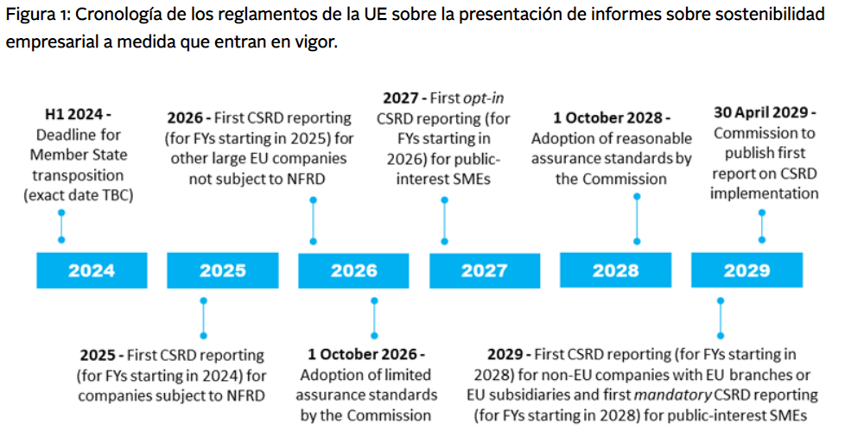
Ahora, echemos un vistazo a los estándares europeos de informes de sostenibilidad.
¿Cómo apoyará el borrador de ESRS a los inversores?
El Grupo Consultivo Europeo en materia de Información Financiera (EFRAG) tiene la tarea de proporcionar un proyecto de ESRS y asesoramiento técnico relacionado a la Comisión Europea antes de adoptar cualquier norma finalizada.
En agosto de 2022, el EFRAG concluyó su consulta sobre el primer conjunto de proyectos de normas. Estos contienen requisitos aplicables a todos los problemas de sostenibilidad y requisitos específicos del tema (consulte nuestra nota informativa específica).
La presentación de informes capturaría información prospectiva y retrospectiva, cualitativa y cuantitativa, en horizontes temporales a corto, mediano y largo plazo. Los límites de presentación de informes incluirían la cadena de valor ascendente / descendente según sea necesario para capturar los asuntos de sostenibilidad material.
En la respuesta a la consulta presentada el mes pasado, acogimos con satisfacción el proyecto de normas como un paso significativo para proporcionar a los inversores la información sobre sostenibilidad necesaria para tomar decisiones en una gama necesaria de cuestiones de sostenibilidad.
También hicimos varias recomendaciones, incluyendo que EFRAG:
- proporciona orientación y requisitos adicionales sobre cómo evaluar la materialidad de los riesgos, oportunidades e impactos de sostenibilidad y mejorar la conectividad de los informes al respecto;
- considera la información que los inversores necesitan para cumplir sus obligaciones de información, como el SFDR y la taxonomía de la Unión, a medida que se desarrollan los RSG;
- mejora la alineación técnica entre los proyectos de normas ESRS e ISSB (para reflejar sus similitudes en el contenido) e incluye una opción de presentación alineada con TCFD para los informes de sostenibilidad; y
- mejora la presentación de informes sobre la exposición a riesgos físicos, el cumplimiento de los Principios Rectores de las Naciones Unidas sobre las Empresas y los Derechos Humanos, y el compromiso político/cabildeo/promoción.
¿Qué sigue y cómo pueden los inversores garantizar el mejor resultado?
Aunque la CSRD ya está finalizada, la ESRS todavía está en desarrollo. EFRAG está evaluando los comentarios de la consulta antes de presentar la revisión revisada de ESRS a la Comisión Europea en noviembre de este año.
A continuación, la Comisión asumirá el relevo, celebrando otra consulta antes de adoptar el primer conjunto de normas RESG en la legislación de junio de 2023. Su objetivo es adoptar un segundo conjunto, que incluya normas sectoriales y específicas para las PYME, para junio de 2024.
El PRI continuará involucrando a EFRAG, la Comisión Europea y otras partes interesadas relevantes en el ESRS, y mantendrá a los signatarios actualizados sobre los desarrollos relacionados con ESRS.
También alentamos a los inversores a participar y proporcionarnos comentarios sobre el proyecto de normas, ya que esto ayudará a garantizar que las divulgaciones en virtud del CSRD cumplan con los requisitos derivados de sus estrategias de inversión y sus propias obligaciones reglamentarias.

Este blog está escrito por miembros del personal de PRI y colaboradores invitados. Nuestro objetivo es contribuir al debate más amplio sobre temas de actualidad y ayudar a mostrar algunas de nuestras investigaciones y otros trabajos que llevamos a cabo en apoyo de nuestros signatarios. Tenga en cuenta que aunque puede esperar encontrar algunas publicaciones aquí que coinciden ampliamente con los puntos de vista oficiales del PRI, los autores del blog escriben a título individual y no hay una "opinión de la casa". Tampoco los puntos de vista y opiniones expresados en este blog constituyen asesoramiento financiero u otro asesoramiento profesional. Si tiene alguna pregunta, contáctenos en blog@unpri.org.

Referencias
^{[1]} Grande se define como la superación, en la fecha de cierre de su balance, de dos de los tres umbrales siguientes: 250 empleados; 20 millones de euros en el balance total; 40 millones de euros de facturación neta.
^{[2]} Pequeño/mediano se define como inferior al umbral grande pero que supera, en la fecha de cierre de su balance, al menos dos de los tres criterios siguientes: 10 empleados; 350.000 € en el total del balance; 700.000 € de cifra de negocios neta.
^{[3]} La empresa matriz no perteneciente a la UE debe tener al menos 150 millones de euros de facturación en la UE, mientras que su filial que cotiza en la UE debe ser grande (véase más arriba) y/o su sucursal en la UE debe tener al menos 40 millones de euros de facturación en la UE.

Temas
- Generar datos significativos
- Taxonomía de la UE
- Política y regulación
- Datos de sostenibilidad
- Sistema financiero sostenible

